下机数据排查SOP
- 针对MSI数据的排查标准：
MSI-H阳性阈值为200，取值范围为[0,2000]”。灰区是150-250，灰区样本占比大概0.2%。（新流程）
- 针对SNVIndelHotSomatic数据的排查标准：
频率低于1%以下的热点突变需要让生信排查真假，如下截图标黄所示：
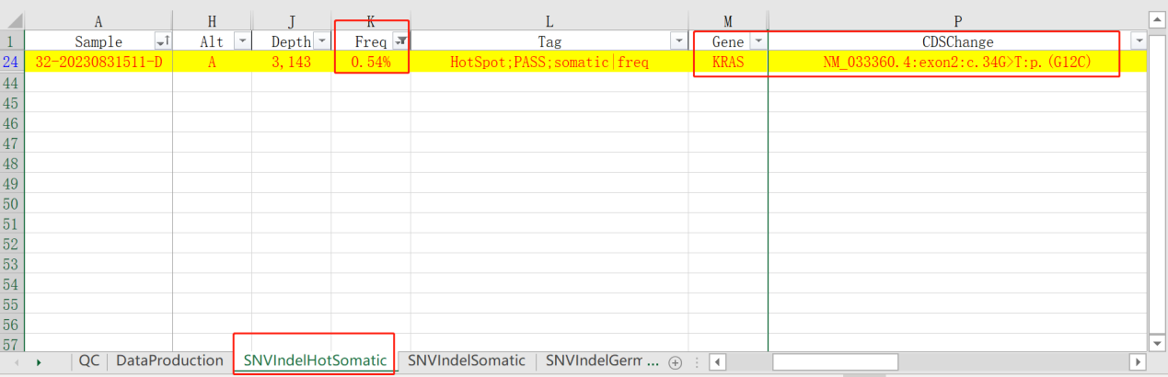
Var_US数值<=20的也需要让生信排查真假，如下截图标黄所示：

- 流程假阳位点
chr22:29091788 T-C
chr22:29091840-29091841 TG-CA
chr22:29091899 C-T(不常见，未找到下机数据截图)
chr3 96533609 96533611 ACA-GCG
chr3 96533600 96533602 CGC-TGT
- 针对SNVIndelDiscard数据的排查标准：
（1）对于Tag列HotSpot位点的排查流程：Tag列筛选出带HotSpot标签的位点，频率进行降序排列，频率≥0.5%的致病/疑似致病位点（4或5类突变）需让生信排查真假。
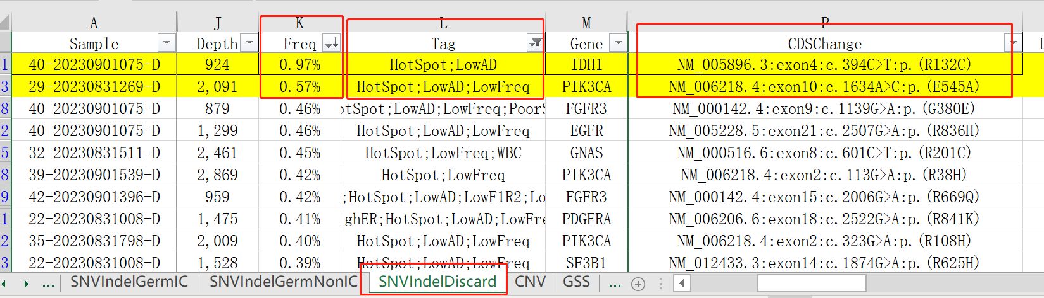

（2）对于Tag列非HotSpot标签位点的排查流程：Significance列筛选出4和5类突变，频率进行降序排列，频率≥0.5%的重要基因突变需让生信排查真假（重要基因范围参考重要基因列表），可验证位点，生信排查为真后，同步告知技术进行验证，如下截图标黄所示：
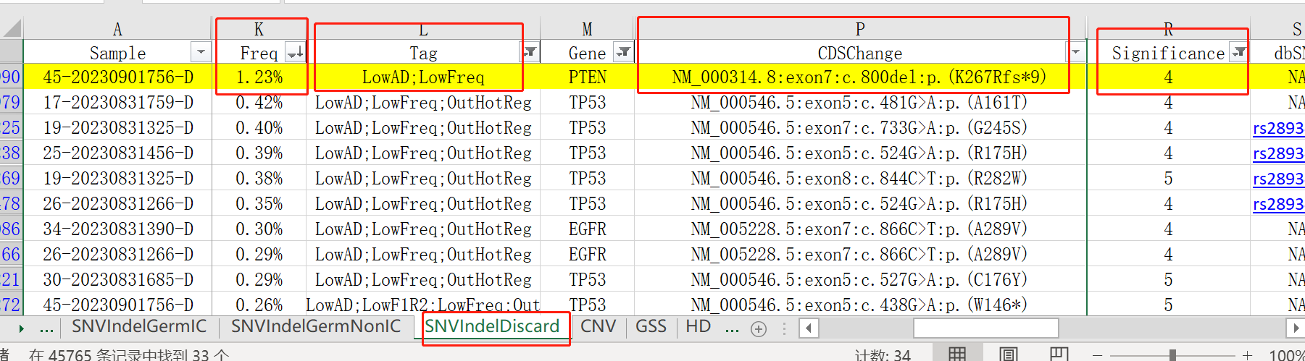

重要基因列表
ALK | BRAF | CTNNB1 | EGFR | ERBB2 | FGFR1
FGFR2 | FGFR3 | FGFR4 | IDH1 | IDH2 | KIT
KRAS | MET | NRAS | NTRK1 | NTRK2 | NTRK3
PDGFRA | PIK3CA | POLE | PTEN | RB1 | RET
ROS1 | TP53

五、针对CNV数据的排查标准：
CopyNum≥10且Auto判F的样本需生信排查。
六、针对Fusion数据的排查标准：
（1）若一个样本只在DNA中检测到融合，则需排查该样本的RNA FusionDiscard是否有相同的融合出现，若有则需让生信进行RNA融合的复核；若一个样本只在RNA中检测到融合，则同样需排查该样本的DNA FusionDiscard是否有相同的融合出现。
（2）若同一批次多个样本检测到相同融合，且个别样本该融合的频率或拷贝数较低则需让生信排查。如果生信无法准确判断频率或拷贝数较低的融合样本属于污染，则需让技术进行该样本融合的验证。
七：针对SNVIndelGermNonIC数据的排查标准：
（1）SNVIndelGermNonIC检出变异均为真实变异，检出变异真实性无需生信复核。
（2）筛选出Significance为4、5类，或Type列为移码突变、剪切突变、无义突变的变异。去除多个样本均重复出现的变异，或是Tag列携带WBC标签的变异后，将剩余变异标黄。
具有临床意义的基因（随时更新）
ARID1A  (子宫内膜癌) | RBM10  （肺癌） | KMT2C  （肺癌） | PIK3CA  （乳腺癌） | MRE11  (HRR) | KEAP1  （肺癌）
HOXB13  (HRR) | CTNNB1 | SPOP  （前列腺癌）

